**EL PLAN DEL EQUIPO**

**3. CUADERNO DEL EQUIPO**





| ***“NERFEA ESTO”***  *Nombre del Equipo / Logotipo* |
| --- |

| *Curso y grupo:* ***1º******2do Grupo*** | *Año académico:* ***2022/23*** |
| --- | --- |



| **Nombre del Equipo: NERFEA ESTO** | **Grupo: 2** | **Nivel:** |
| --- | --- | --- |

| **El equipo está formado por:** |
| --- |
| Markel Onaindia Cabrerizo |
| Erik Fernández Conde |
| Ibai Bernardo Chapinal |
| Ibai Saenz de Buruaga |
| Julen Corpas Dominguez |

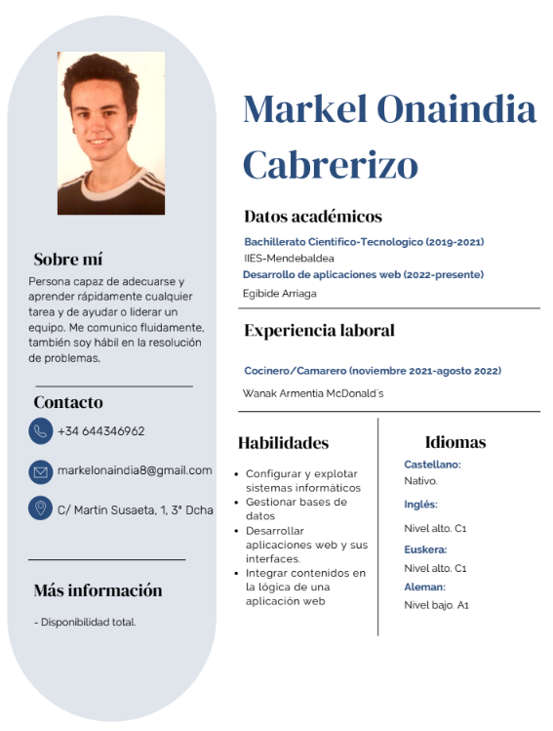

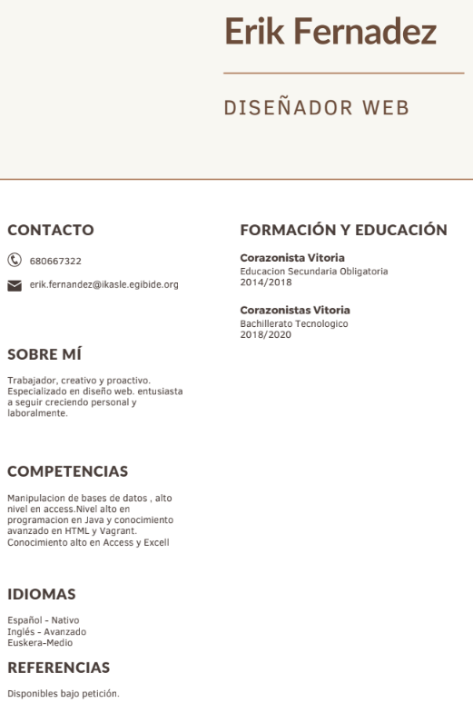

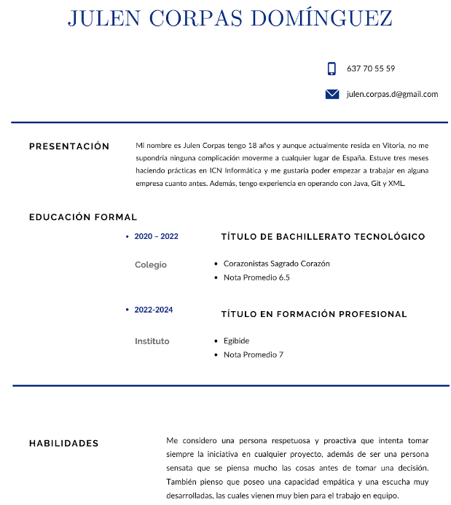

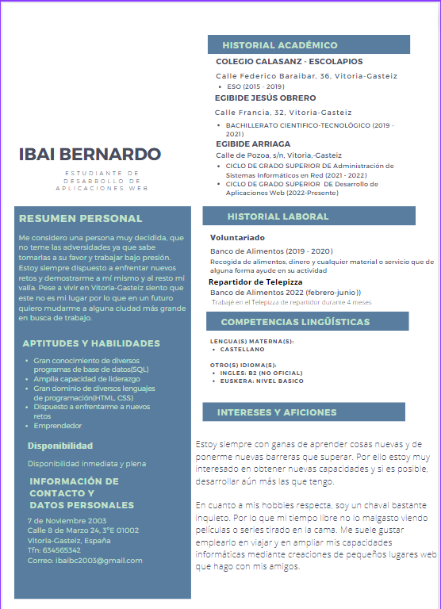

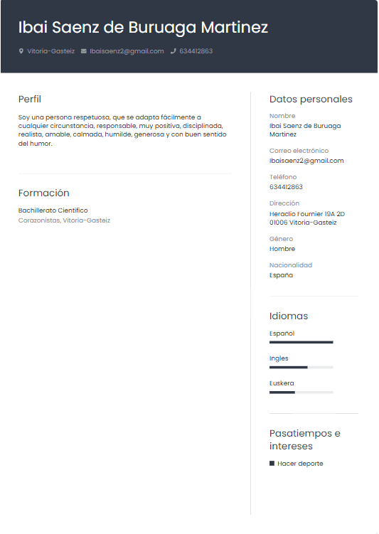

| **Roles del equipo** | **Funciones de cada rol** |
| --- | --- |
| Coordinador/a | Organizar el equipo |
| Secretario/a | Organiza la información y las tareas |
| Ayudante de coordinador/a | Ayuda a los miembros del grupo que lo necesiten |
| Responsable de material | Trae el material necesario para realizar las tareas. |
| Portavoz | Habla por todo el grupo. |

| **Normas de funcionamiento** |
| --- |
| -No faltar injustificadamente a clase  -Cumplir los plazos de entrega  -Tener un buen ambiente grupal |

| **PLAN DEL EQUIPO número:2** |
| --- |
| **Periodo:6 semanas** |

| Centro: | CPES Egibide Lh-Fp BHIP |
| --- | --- |
| Grupo: | 1G |
| Nombre del Equipo: | Nerfea esto |

| **OBJETIVOS DEL EQUIPO** | |
| --- | --- |
| 1 | Dividirnos el trabajo |
| 2 | Tener un buen ambiente grupal |
| 3 | Cumplir los plazos de entrega |

| **Nombre** | **Rol dentro del Equipo** |
| --- | --- |
| Markel Onaindia Cabrerizo | Coordinador/a |
| Erik Fernandez | Secretario/a |
| Ibai Bernardo | Ayudante de coordinador/a |
| Julen Corpas Dominguez | Responsable de material |
| Ibai Saenz de Buruaga | Portavoz |

| **Nombre** | **Compromiso personal** | **Firma** |
| --- | --- | --- |
| Markel Onaindia Cabrerizo | A hacer que todo el equipo trabaje | Markel Onaindia Cabrerizo |
| Erik Fernandez | A no tener faltas de asistencia | Erik Fernandez |
| Ibai Bernardo | A prestar mi completa disposición ante cualquier tarea que se le asigne y a aportar cohesión al grupo | Ibai Bernardo |
| Julen Corpas Dominguez | A ayudar en lo que puedo a mis compañeros | Julen Corpas Dominguez |
| Ibai Saenz de Buruaga | A trabajar y aportar al grupo | Ibai Saenz de Buruaga |



| **Nombre (o número) del Equipo: NERFEA ESTO** | **Curso: 1º** | **Grupo: 2** |
| --- | --- | --- |
| **Año académico: 2022/23** | **Fecha de sesión: 25/04/2023** | |

***¿Qué hemos hecho?***



***Valoración***



| El/la secretario/a del Equipo: **Erik Fernández** | |
| --- | --- |
| **REVISIÓN DEL PLAN DEL EQUIPO**  Número: **2** | Periodo: **6 semanas** |

| Centro: | **CPES Egibide Lh-Fp BHIP** |
| --- | --- |
| Grupo: | **1G** |
| Nombre del Equipo: | **Nerfea esto** |

1. ***¿Hemos alcanzado los objetivos del Equipo?***

| **Objetivos propuestos** | **Sí** | **No** | **Debemos mejorar en…** |
| --- | --- | --- | --- |
| 1. Hacer el cuaderno del equipo | X |  |  |
| 2. Hacer la hoja de estilos | X |  |  |
| 3. Corregir errores en el MER y Diagrama de Clases |  | X | La comprensión de errores. |

* 1. ***¿Hemos ejercido correctamente nuestro cargo?***

| **Rol** | **Necesita mejorar porque...** | **Lo ha hecho bien porque...** |
| --- | --- | --- |
| Coordinador/a | Ha faltado el dia mas importante | Organiza bien al equipo. |
| Secretario/a | No ha ejercido su labor como secretario | Ha organizado bien las tareas del equipo para su futura ejecución |
| Ayudante de coordinador/a | A habido cosas que no ha podido ayudar debido a su falta de conocimiento sobre ellas | Ha ayudado a los miembros del equipo cuando lo necesitaban. |
| Responsable de material | A veces falta material. | Trae los materiales que se le piden. |
| Portavoz | Hay cosas que no ha hecho bien | Ha sido buen portavoz. |

1. ***¿Ha cumplido cada uno/a su compromiso?***

(NM: Necesita mejorar; B: Bien; MB: Muy Bien)

| **Nombre** | **Compromiso** | **NM** | | **B** | | **MB** |
| --- | --- | --- | --- | --- | --- | --- |
| Markel Onaindia Cabrerizo |  |  | |  | | X |
| ¿Qué ha aportado al grupo? **Ha ayudado a definir los roles del equipo.**  ¿Qué errores ha cometido? | | | | | |
| Erik Fernandez |  |  | X | |  | |
| ¿Qué ha aportado al grupo? **Ha creado el calendario con todas las tareas organizadas sobre el reto y ha ayudado a la hoja de estilo.**  ¿Qué errores ha cometido? | | | | | |
| Ibai Bernardo |  |  |  | | x | |
| ¿Qué ha aportado al grupo? **Ha ayudado con el cuaderno de equipo aportando ideas muy útiles.**  ¿Qué errores ha cometido? | | | | | |
| Julen Corpas Dominguez |  |  |  | | x | |
| ¿Qué ha aportado al grupo? **Ha hecho el cuaderno de equipo junto con Ibai Bernardo.**  ¿Qué errores ha cometido? | | | | | |
|  |  |  | X | |  | |
| Ibai Saenz de Buruaga | ¿Qué ha aportado al grupo? **Ha diseñado el logo de la página web y a creado la hoja de estilo.**  ¿Qué errores ha cometido? **Se ha tomado mucho tiempo extra para la creación del logo.** | | | | | |

1. ***Valoración global del trabajo en Equipo:***

(NM: Necesita mejorar; B: Bien; MB: Muy Bien)

|  | **NM** | **B** | **MB** |
| --- | --- | --- | --- |
| ¿Hemos realizado las tareas dentro del tiempo previsto? |  |  | X |
| ¿Hemos aprovechado el tiempo? |  | X |  |
| ¿Hemos progresado todos/as en nuestro aprendizaje? |  | X |  |
| ¿Todos/as nos hemos esforzado lo suficiente? |  | X |  |
| ¿Nos hemos ayudado? |  |  | X |
| **¿Qué hemos hecho especialmente bien?** La organización de las tareas propuestas. | | | |
| **¿En qué debemos mejorar?** Debemos mejorar nuestra velocidad de ejecución. | | | |
| **Objetivos que nos proponemos para el próximo Plan.** Cumplir los objetivos de la manera más eficiente posible. | | | |